参加無料
ＲＹＵＧＩＮ ＳＴＡＲＴＵＰ ＰＲＯＧＲＡＭ 2016-2017特別セミナー

銀行融資のポイントとベンチャー企業の資金計画
これから起業する方、新規事業を始められる方、必見！限定３０名のセミナー。
資金繰りは、新規事業を開始する際の重要ポイントの一つ。本セミナーでは、起業家・ベンチャー企業の皆様に「銀行は融資する際にココを見ている！」や「資金計画はこのように作るべき！」などを分かりやすく解説します。

学生の参加
大歓迎！！
セミナー概要
タイトル ： 「銀行融資のポイントとベンチャー企業の資金計画」
日 時 ： 平成29年2月10日（金） 14：00～16：00 （受付 13：30～）
※名刺を
ご持参ください
場 所 ： 沖縄県産業支援センター 303号室
講 師 ： 三井住友海上経営サポートセンター アドバイザー 冨永 剛生氏
（中小企業診断士、社会保険労務士、ＣＦＰ認定者、1級ファイナンシャルプランニング技能士）
金融機関で法人営業、融資審査、事業再生等に従事したのち現職。中堅・中小企業向けに、就業規則の整備・賃金体系の変更・評価制度の導入等の人事労務アドバイスや経営計画策定支援・与信管理アドバイス、従業員・管理者研修講師を中心に活動中。個別アドバイス支援実績は年間２００社超、セミナー講演実績は年間８０回を超え、中堅・中小企業の経営者より高い評価を得ている。
アクセス ： 沖縄県那覇市小禄（字）１８３１−１ 参加申込方法 （参加無料）
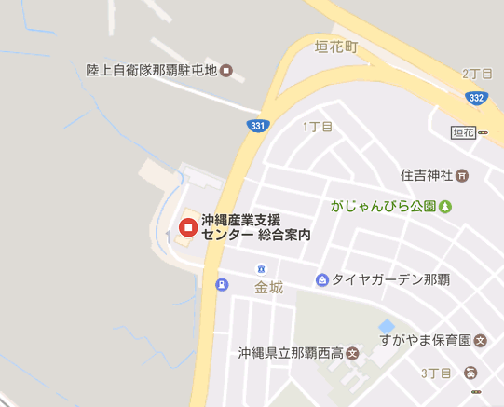
本紙下枠に必要事項をご記入の上、Ｅメール、またはＦＡＸにてお申し込みください。

メール送信先 ： fs7@ryugin.co.jp
Fax送信先 : 098-862-0704
お申込み期限：平成29年2月6日（月）

お問い合わせ：098-860-3454
琉球銀行 コンサルティング営業部
小川/知念まで

お名前 |  | 所属団体
役職 |  | 参加人数

